**Rakuten**

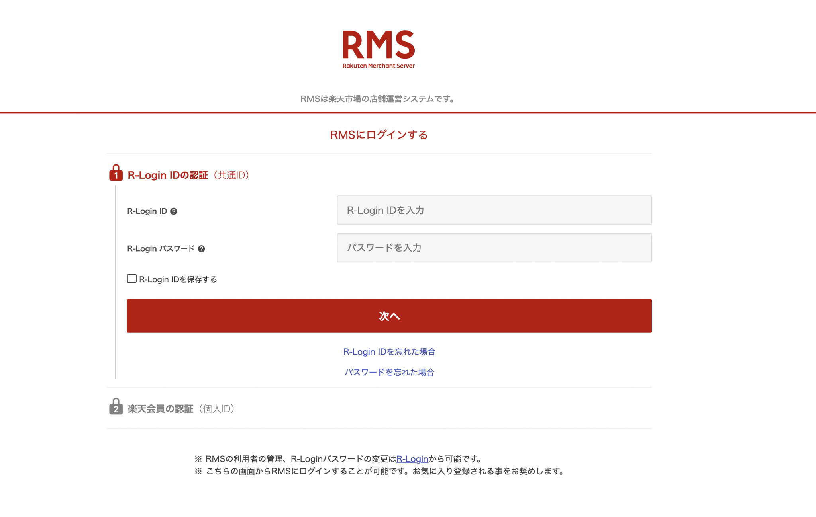

1. 1차 로그인을 진행해주세요



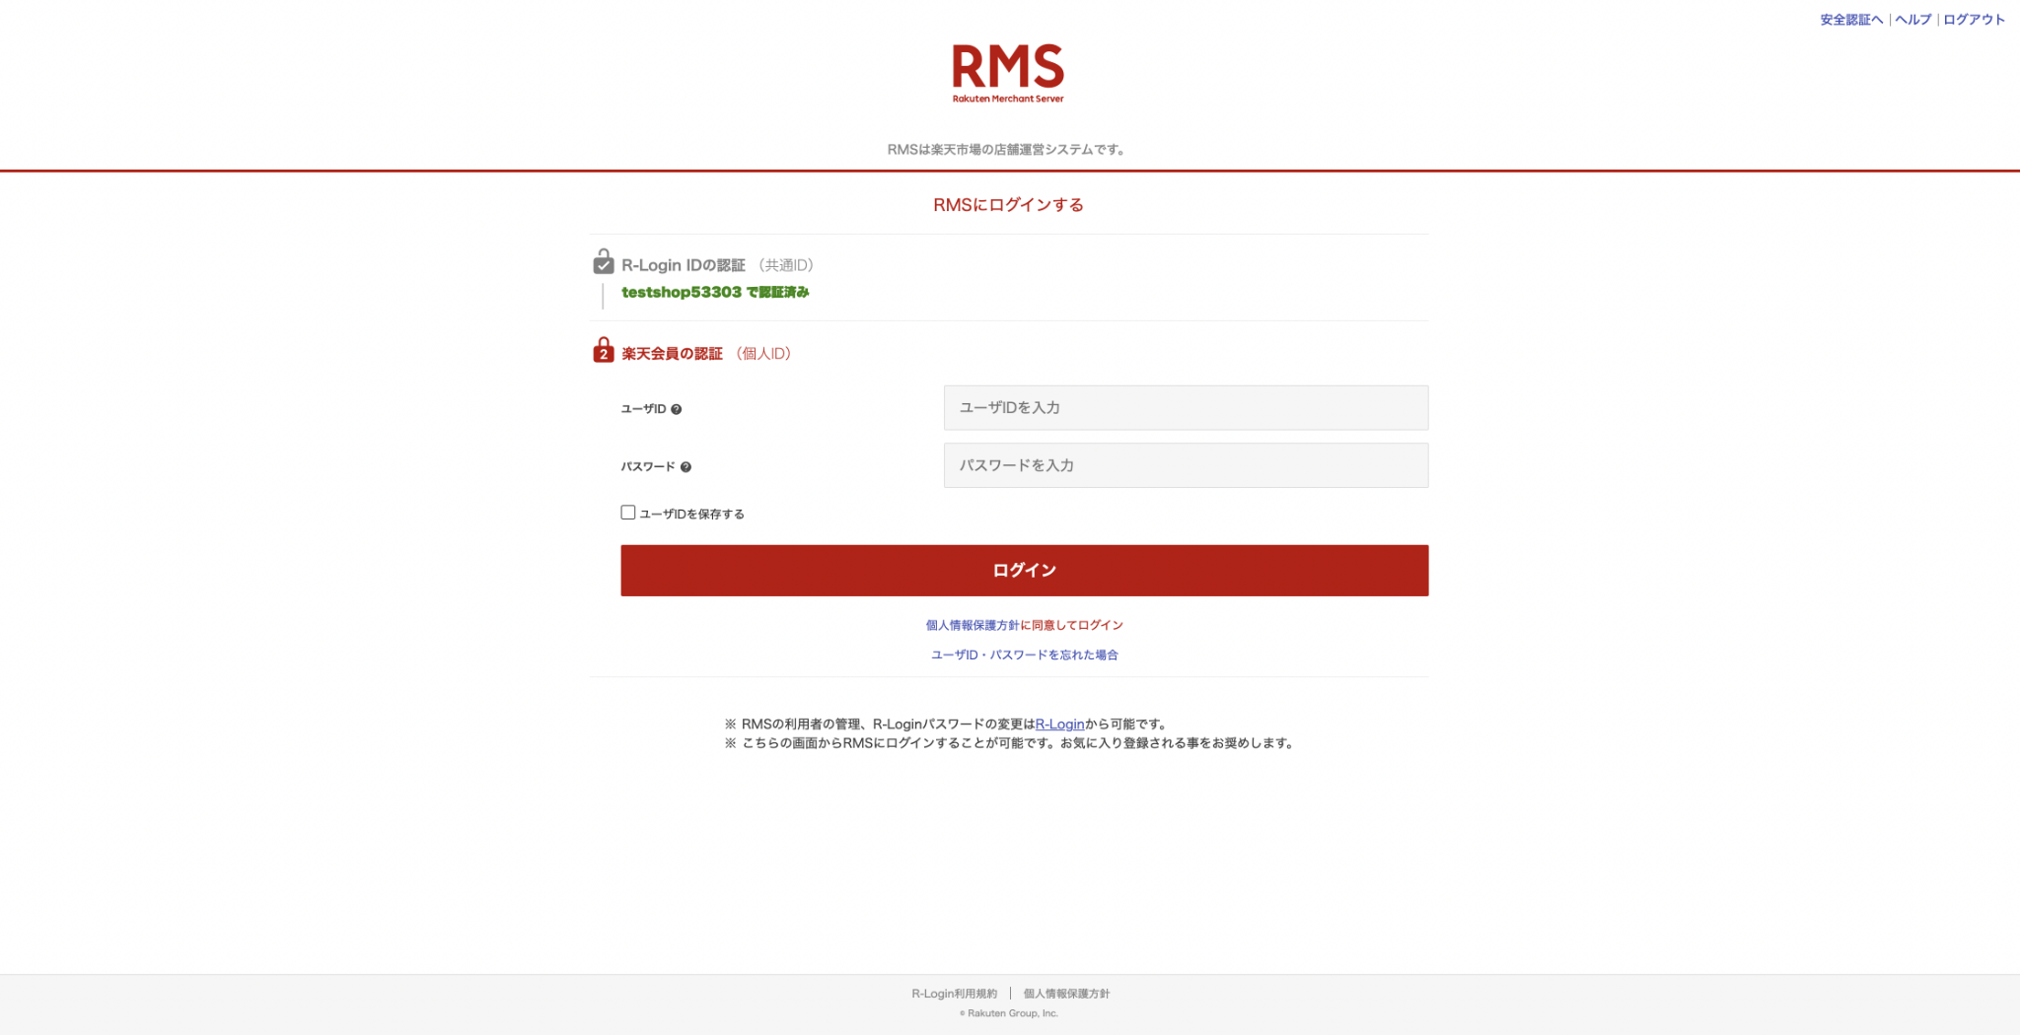

1. 2차 로그인을 진행해주세요



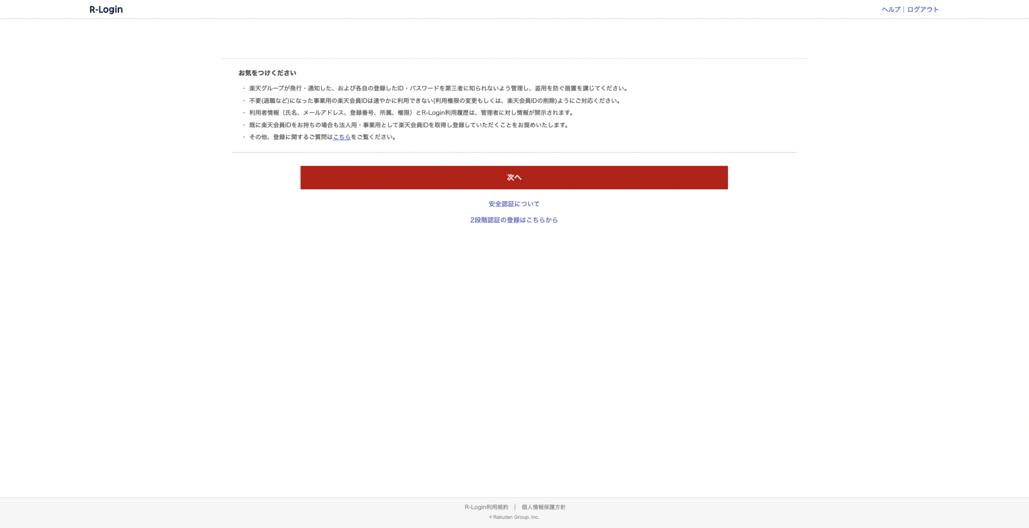

1. 라쿠텐 공지에 대해 다음 버튼을 눌러주세요



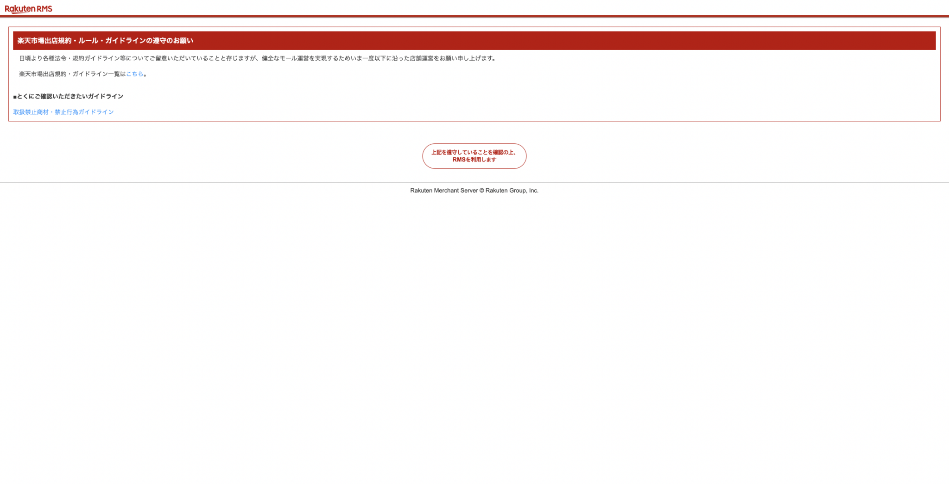

1. RMS 이용하기 버튼을 클릭해주세요



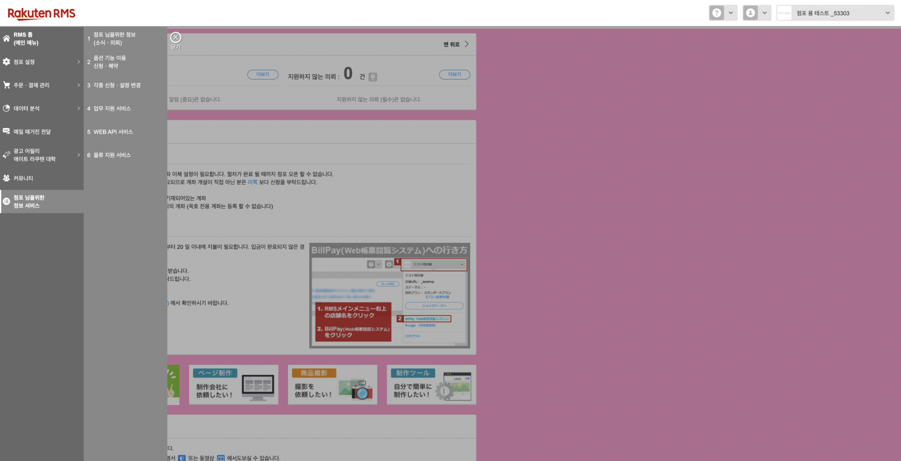



1. RMS 페이지에서 점포님을 위한 정보서비스 -> WEB API 서비스를 클릭해주세요



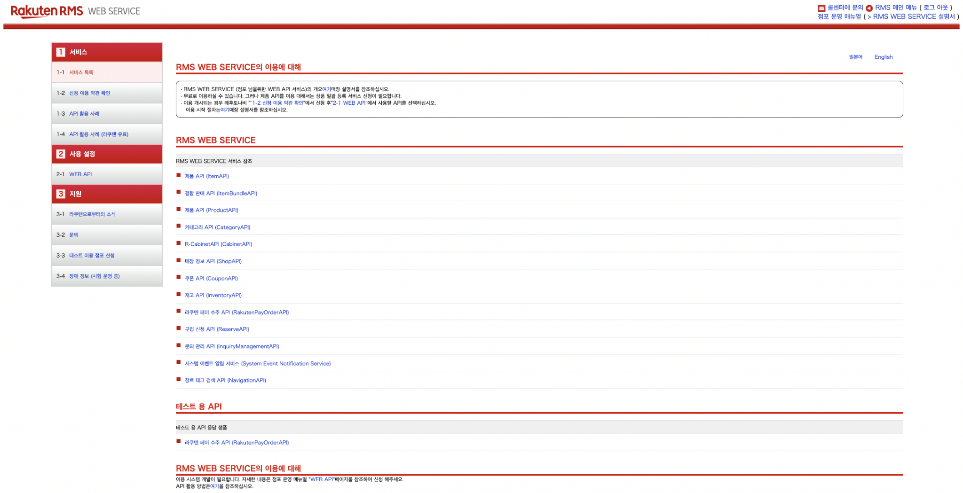

1. 해당 페이지에서 WEB API 를 클릭해주세요



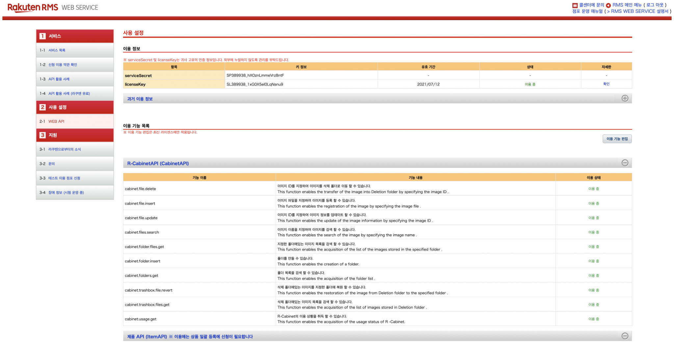

1. 해당 페이지에서 licenseKey 값을 복사한 뒤, axB 페이지에 붙여넣기를 진행해주세요

**Amazon**

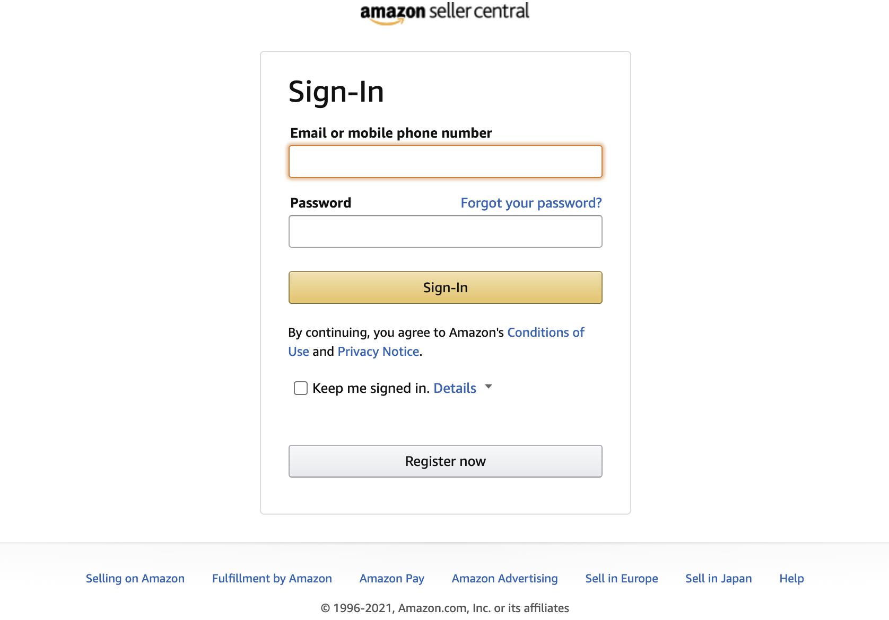

1. amazon seller central에 로그인 해주세요.

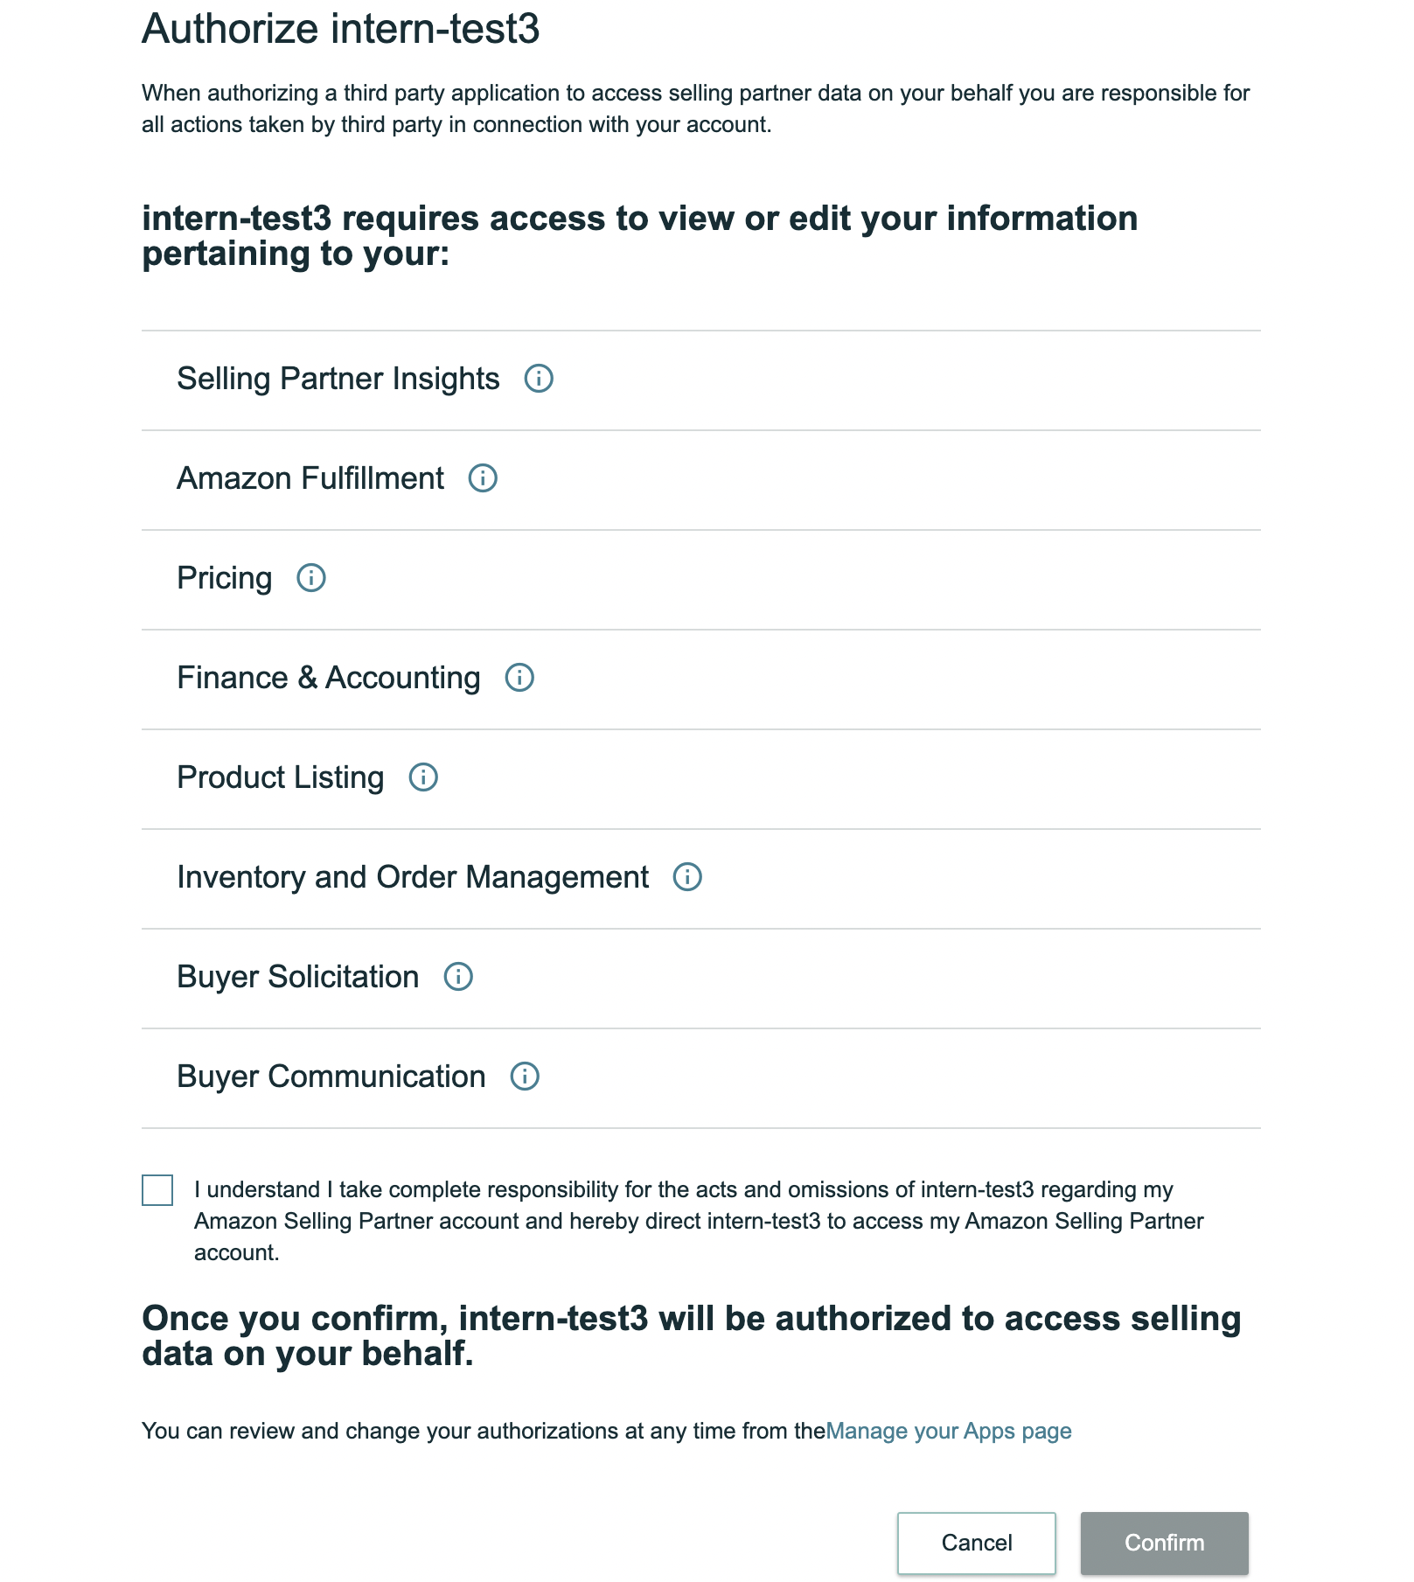

1. axB가 접근하려는 정보를 확인하시고, 체크박스 체크 후 Confirm 눌러주세요.



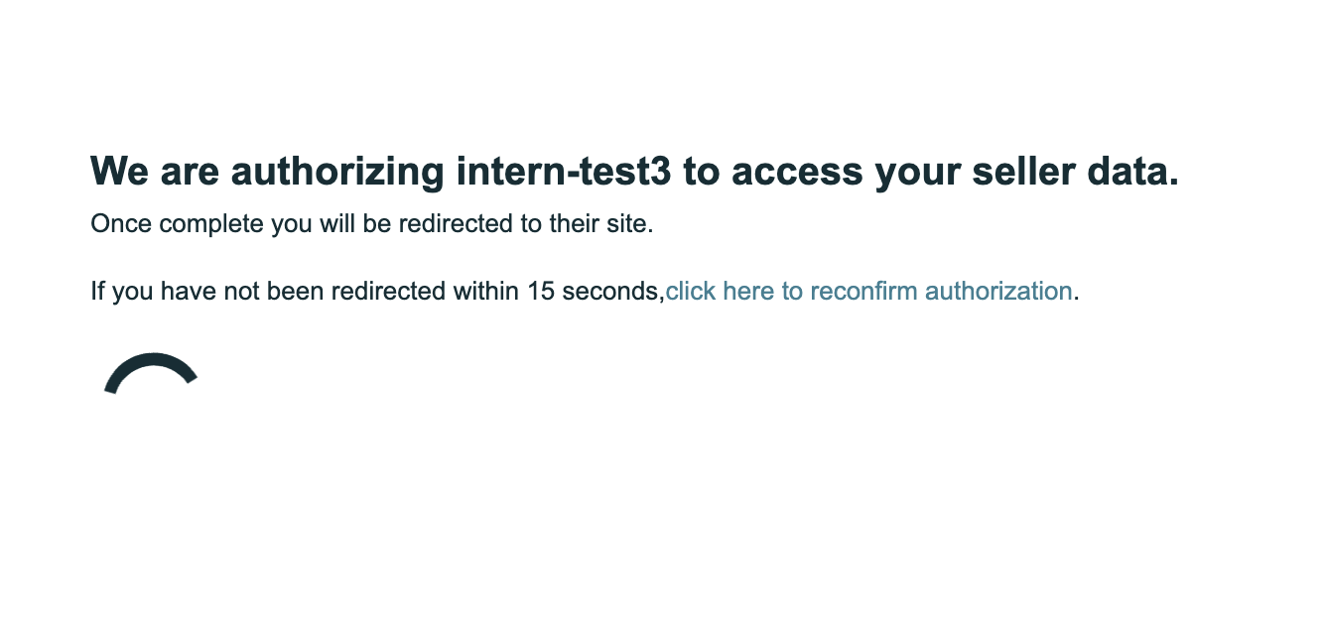

1. 접근 중...



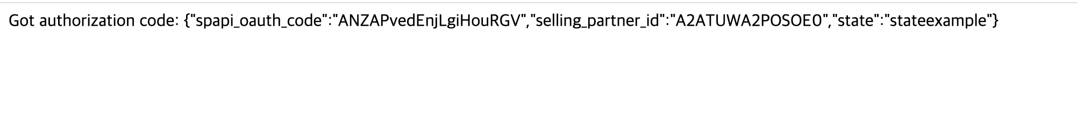

1. 성공. (성공 메시지나 원래 화면으로 돌아가라는 응답을 줘도 될듯)

**Shopify**

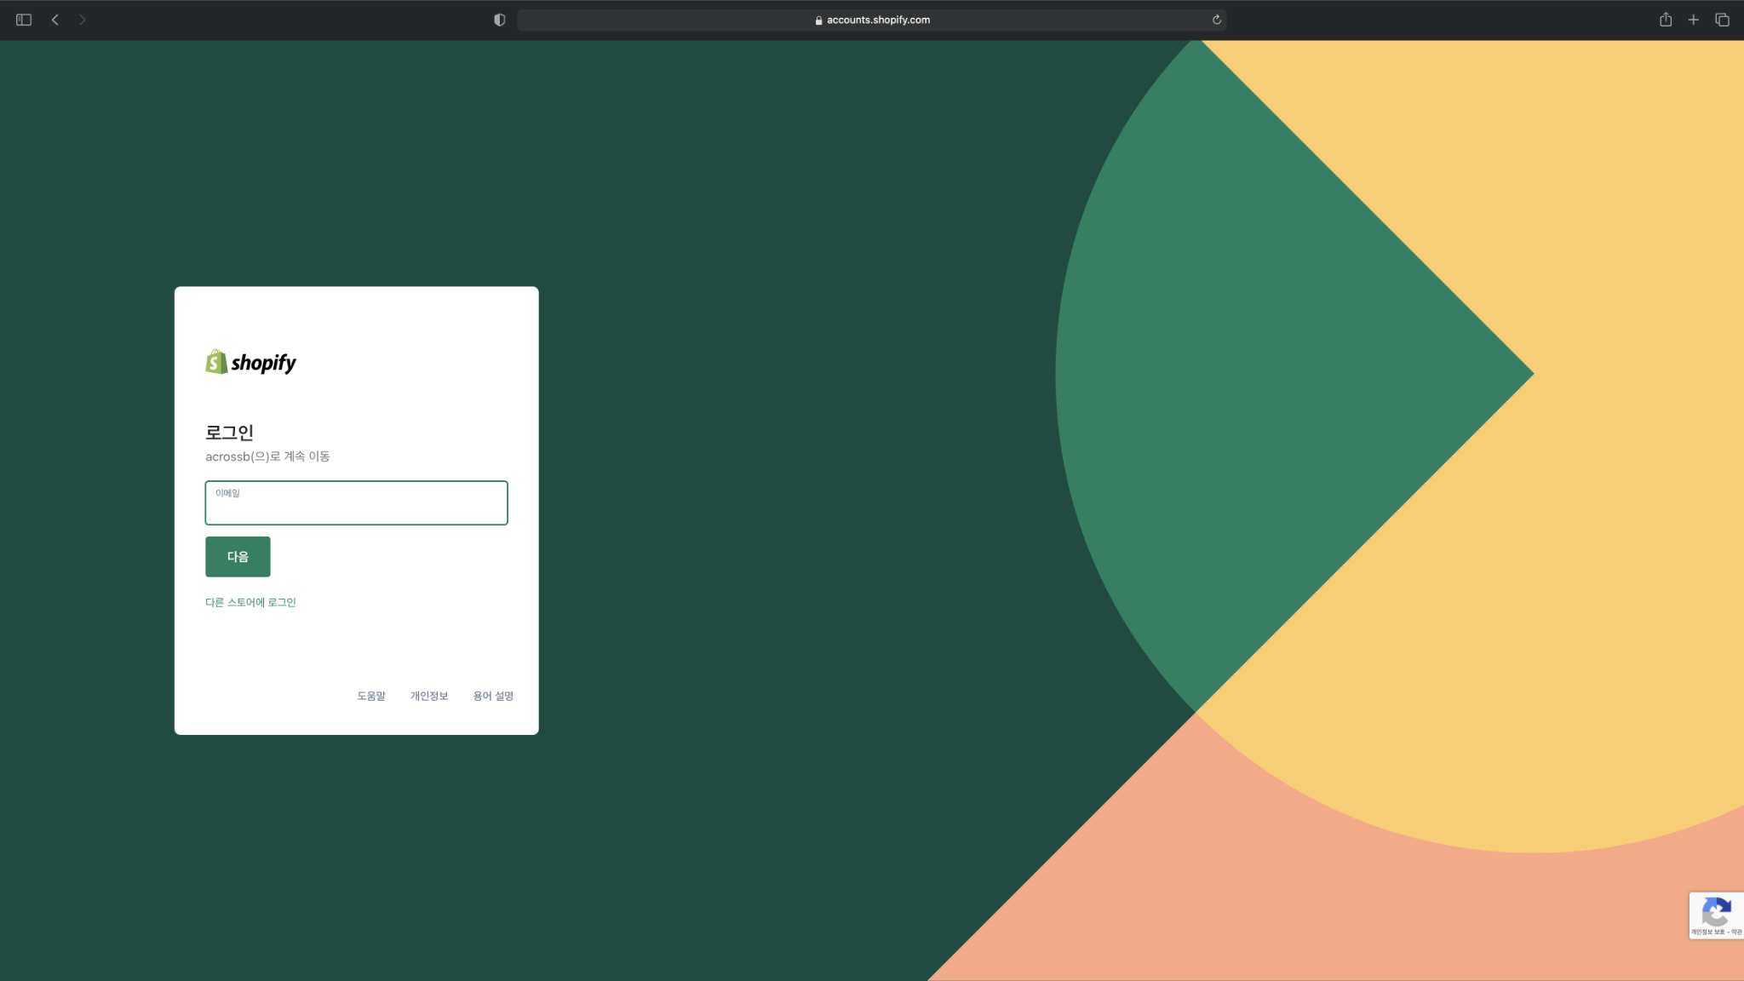

1. 로그인을 진행해주세요



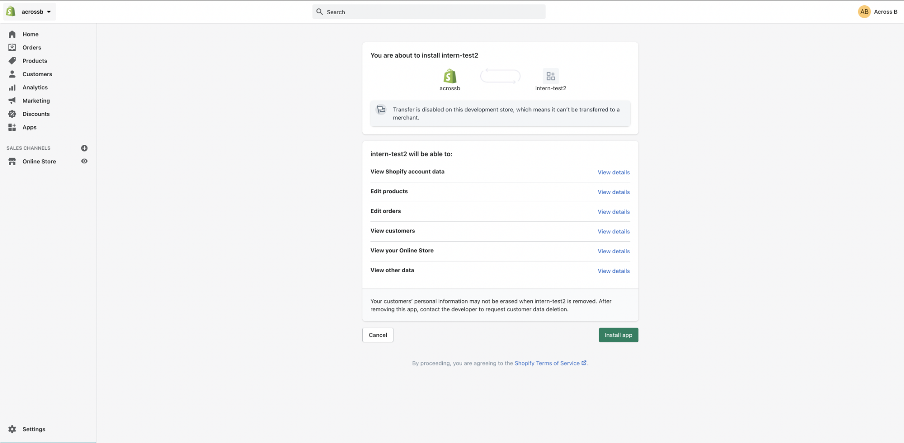

1. axB가 접근하려는 정보를 확인하시고, Install app을 클릭해주세요.



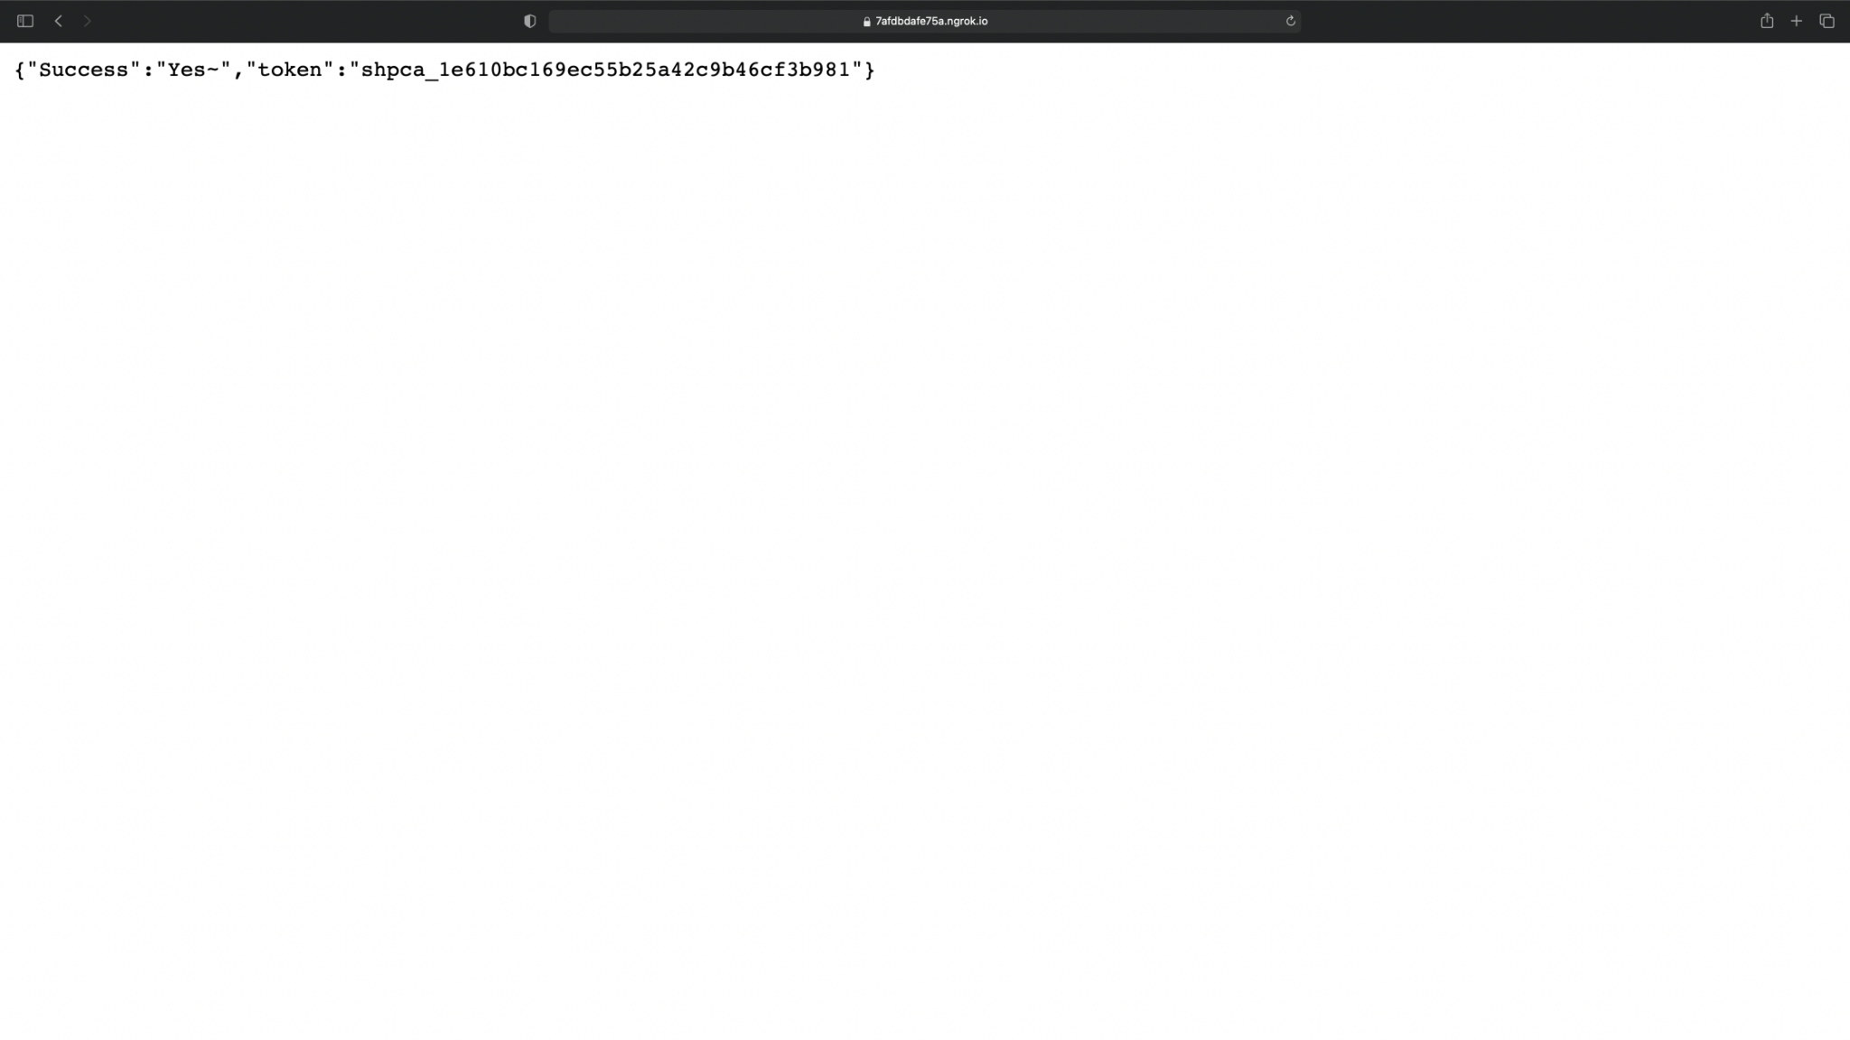

1. 성공 (성공 메시지나 원래 화면으로 돌아가라는 응답을 줘도 될듯)